Электронные образовательные ресурсы
используемые в МБОУ ООШ с. Урусово

Начальная школа
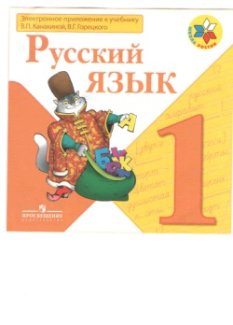 | Русский язык 1 класс. Электронное приложение к учебнику В.П. Канакиной, В.Г.Горецкого содержит более 300 ресурсов объединённых в рубрики. 2011г.
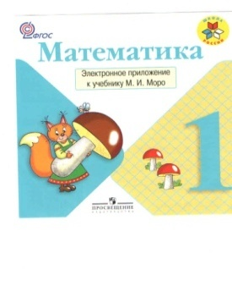 | Математика 1 класс. Электронное приложение к учебнику М.И.Моро и др. является интерактивным мультимедийным компонентом. Приложение может использоваться для совместной работы учащихся с учителем в классе и для самостоятельной работы учащихся дома. 2011г.
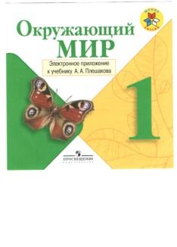 | Окружающий мир 1 класс. Электронное приложение к учебнику А.А. Плешакова. В пособие включено более 600 мультимедиаресурсов различных типов, расширяющих информационно-образовательное пространство УМК. 2011г.
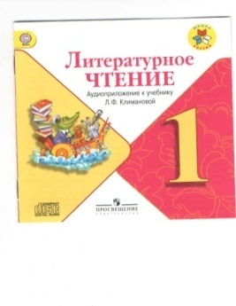 | Литературное чтение 1 класс. Аудиоприложение к учебнику по литературному чтению. Содержит аудиозаписи фольклорных и поэтических произведений разной тематики, скороговорок и чистоговорок в исполнении профессиональных актёров. 2011г.
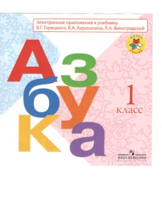 | Азбука 1 класс. Электронное приложение содержит более 350 ресурсов, объединённых в различные рубрики. 2011г.
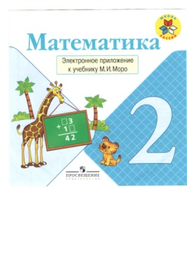 | Электронное приложение к учебнику М.И. Морро и др. – является интерактивным мультимедийным компонентом УМК. Приложение может использоваться для совместной работы учащихся с учителем в классе и для самостоятельной работы учащихся дома. 2012г.
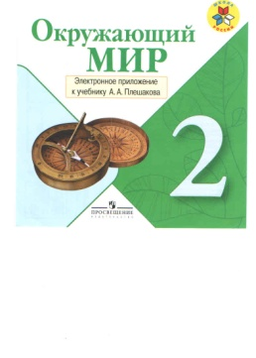 | Электронное приложение к учебнику А.А. Плешакова - является интерактивным мультимедийным компонентом УМК. Приложение может использоваться для совместной работы учащихся с учителем в классе и для самостоятельной работы учащихся дома. 2012г.
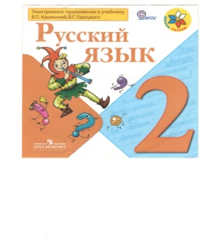 | Электронное приложение к учебнику В.П. Канакиной, В.В. Горецкого – содержит более 500 ресурсов, объединённых в рубрики. 2012г.
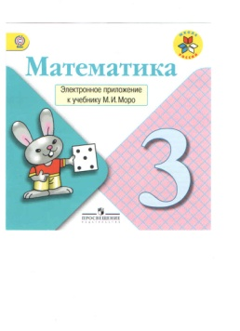 | Электронное приложение к учебнику М.И. Морро и др. – является интерактивным мультимедийным компонентом УМК. Приложение может использоваться для совместной работы учащихся с учителем в классе и для самостоятельной работы учащихся дома. 2013г.
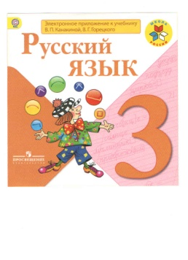 | Электронное приложение к учебнику В.П. Канакиной, В.В. Горецкого – содержит более 300 ресурсов, объединённых в рубрики. 2013г.
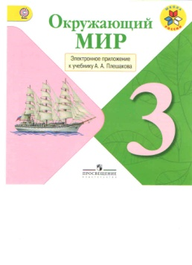 | Электронное приложение к учебнику А.А. Плешакова - является интерактивным мультимедийным компонентом УМК. Приложение может использоваться для совместной работы учащихся с учителем в классе и для самостоятельной работы учащихся дома. 2013г.
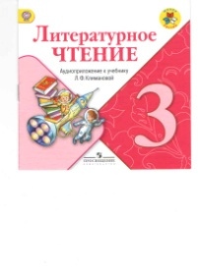 | В пособие включены прозаические, поэтические произведения разной тематики, прочитанные профессиональными актёрами. Структура аудиоприложения соответствует структуре учебника «Литературное чтение 3 класс». 2013г.
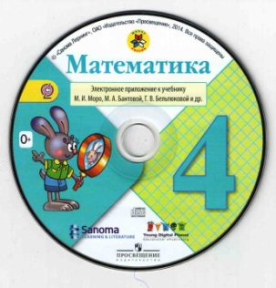 | Электронное приложение является интерактивным мультимедийным компонентом УМК «Математика 4 класс» авторов М.И. Морро и др. Приложение может использоваться для совместной работы учащихся с учителем в классе и для самостоятельной работы учащихся дома. 2014 г.
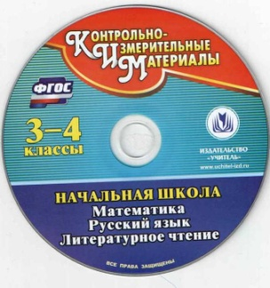 | Настоящий компакт-диск серии «Контрольно-измерительные материалы» создан в помощь преподавателям начальной школы для проведения промежуточного и итогового контроля, а также может быть использован младшими школьниками для самостоятельных занятий. 2014 г.
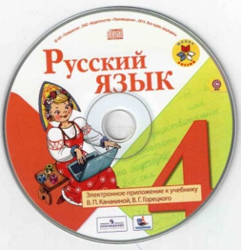 | Электронное приложение к учебнику В.П. Канакиной, В.Г. Горецкого. Все ресурсы электронного приложения скомпанованы в соответствии с логикой построения курса в целом и каждого урока в отдельности. 2014 г.
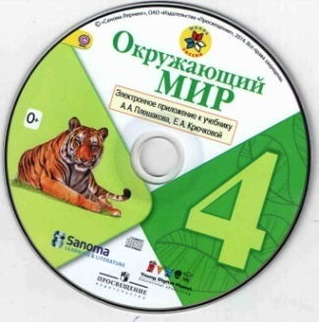 | Электронное приложение является интерактивным мультимедийным компонентом УМК «Окружающий мир. 4 класс» авторов А.А. Плешакова, Е.А. Крючковой. Приложение может использоваться для совместной работы учащихся с учителем в классе и для самостоятельной работы учащихся дома. 2014 г.
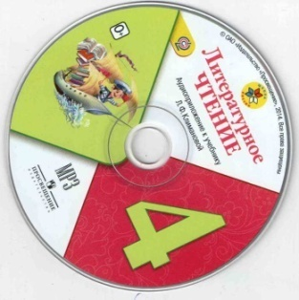 | Аудио приложение адресовано учащимся 4 классов, их учителям и родителям. Пособие призвано облегчить процесс усвоения учащимися изучаемых в курсе «Литературное чтение» художественных произведений за счёт их профессионального исполнения и использования музыкального сопровождения. Пособие является частью учебника «Литературное чтение» для 4 класса. 2014 г.
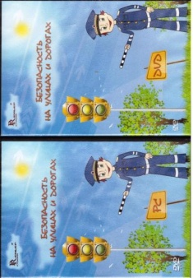 |  |  | 2 диска. Учебно-методическое пособие «безопасность на улицах и дорогах» содержит информацию о дорожных знаках, сигналах управления движением, дорожной разметке, безопасном поведении на дороге.  Методический материал в виде контрольных вопросов, познавательных игр и т. д. 2010г.
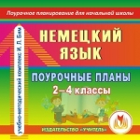 |  |  | Настоящее электронное пособие "Немецкий язык. 2-4 классы: поурочные планы по УМК Бим И. Л." серии "Поурочное планирование для начальной школы" предлагает примерное поурочное планирование, составленное опытными учителями в соответствии с учебниками:  1. Бим И. Л. Немецкий язык. Первые шаги. 2 класс : учебник для общеобразоват. учреждений : в 2 ч. / И. Л. Бим, Л. И. Рыжова. - М.: Просвещение;  2. Бим И. Л. Немецкий язык. Первые шаги. 3 класс : учеб. для общеобразоват. учреждений : в 2 ч. / И. Л. Бим, Л. И. Рыжова, Л. М. Фомичева. - М.: Просвещение;  3. Бим И. Л. Немецкий язык. Первые шаги. 4 класс : учеб. для общеобразоват. учреждений : в 2 ч. / И. Л. Бим, Л. И. Рыжова. - М.: Просвещение.
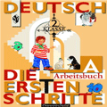 |  | Бим И.Л.  Аудиокурс. Немецкий язык. Учебник для 2 кл. общеобразовательных учреждений.  Содержит тренировочные упражнения по овладению речевыми образцами, лексикой, речевыми клише, образцами диалогов, кратких монологических высказываний. 2013г.
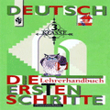 |  | Бим И.Л.  Аудиокурс. Немецкий язык. Учебник для 3 кл. общеобразовательных учреждений.  Содержит тренировочные упражнения по овладению речевыми образцами, лексикой, речевыми клише, образцами диалогов, кратких монологических высказываний. 2012г.
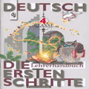 |  | Бим И.Л.  Аудиокурс. Немецкий язык. Учебник для 4 кл. общеобразовательных учреждений.  Содержит тренировочные упражнения по овладению речевыми образцами, лексикой, речевыми клише, образцами диалогов, кратких монологических высказываний. 2012г.

Начальная школа
http://pedsovet.su - база разработок для учителей начальных классов
http://musabiqe.edu.az - сайт для учителей начальных классов
http://www.4stupeni.ru - клуб учителей начальной школы
http://trudovik.ucoz.ua - материалы для уроков учителю начальных классов http://www.uroki.net - бесплатное поурочное планирование, сценарии, разработки уроков, внеклассные мероприятия и др.
http://www.solnet.ee - Детский портал Солнышко. Сценарии для маленьких учеников. http://www.rusedu.ru - Раздел начальная школа: Архив учебных программ. http://www.proshkolu.ru - Бесплатный школьный портал – все школы России
http://www.funbrain.com - Для тех, кто уже хорошо знает язык, есть сайт, который называется "Веселая зарядка для ума".
http://center.fio.ru - В этой программе указаны требования к минимуму содержания образования, требования к уровню подготовки, основные понятия, которые должны быть сформированы.
http://www.openworld.ru - Ежемесячный научно-методический журнал "Начальная школа".
http://suhin.narod.ru - Загадки и кроссворды для детей.
http://www.advise.ru - Советы родителям первоклассников
http://konkurs-kenguru.ru – Математика для всех
http://www.edu.rin.ru - Подготовка первоклассников: проблемы, советы, тесты и пр.
http://www.voron.boxmail.biz - Детские сказки. Авторская коллекция детских сказок в стихах, стихотворений, словарей, энциклопедий и пр.
http://www.rfh.ru - Российский гуманитарный научный фонд
http://www.int-edu.ru - Сайт Института Новых Технологий
http://playroom.com.ru - Детская игровая комната.

